TALLER
INTRODUCCIÓN AL SISTEMA ESTATAL ANTICORRUPCIÓN

Programa Interinstitucional de Capacitaciones del Sistema Estatal Anticorrupción 2022

RELATORIA DEL EVENTO

30 de agosto de 2022

Como parte del Programa Interinstitucional de Capacitación en temáticas de prevención, investigación y sanción de faltas administrativas y hechos de corrupción se programó una capacitación donde se ha incluido la temática de la importancia de los archivos en la lucha contra la corrupción por ello se llevó a cabo el taller:

“Introducción al Sistema Estatal Anticorrupción”

El objetivo de dicha actividad fue dar a conocer los lineamientos, integración y atribuciones del Sistema Estatal Anticorrupción y su vinculación con los Órganos Internos de Control.

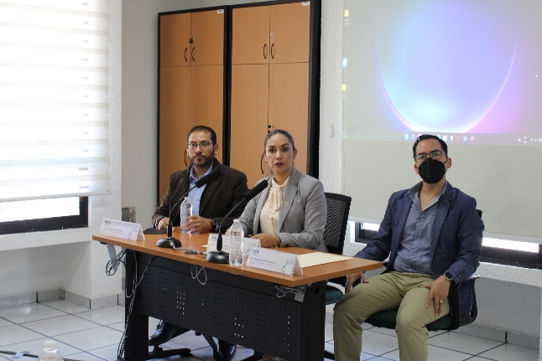

Esta actividad fue organizada en conjunto entre la Secretaría Ejecutiva del Sistema Estatal Anticorrupción y la Secretaría de Contraloría del Estado de Michoacán a la cual asistieron aproximadamente 20 servidores públicos de las contralorías del Ejecutivo del Estado de Michoacán.

TALLER
INTRODUCCIÓN AL SISTEMA ESTATAL ANTICORRUPCIÓN

Programa Interinstitucional de Capacitaciones del Sistema Estatal Anticorrupción 2022

INAUGURACIÓN
Durante el acto inaugural estuvieron presentes la Mtra. Elizabeth Vázquez, Presidenta del Comité de Participación Ciudadana y del Comité Coordinador del SEA, integrantes de la Comisión Ejecutiva, representantes de la Secretaría de la Contraloría, así como la Secretaría Técnica de la SESEA.
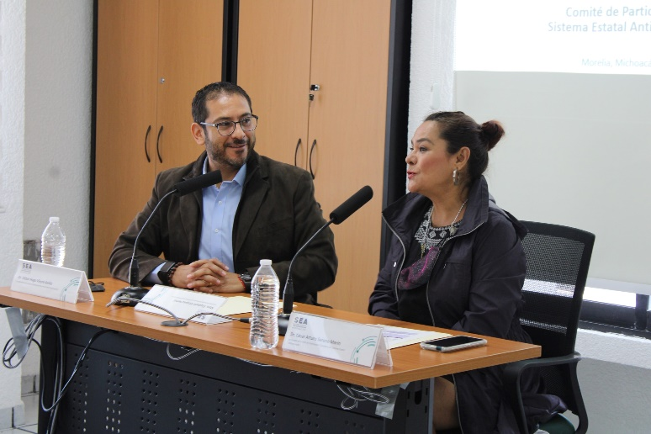
“Las contralorías son aliados esenciales en el combate a la corrupción, es indispensable su apoyo y apertura para atacar un flagelo social que perjudica a cada michoacana y michoacano.”
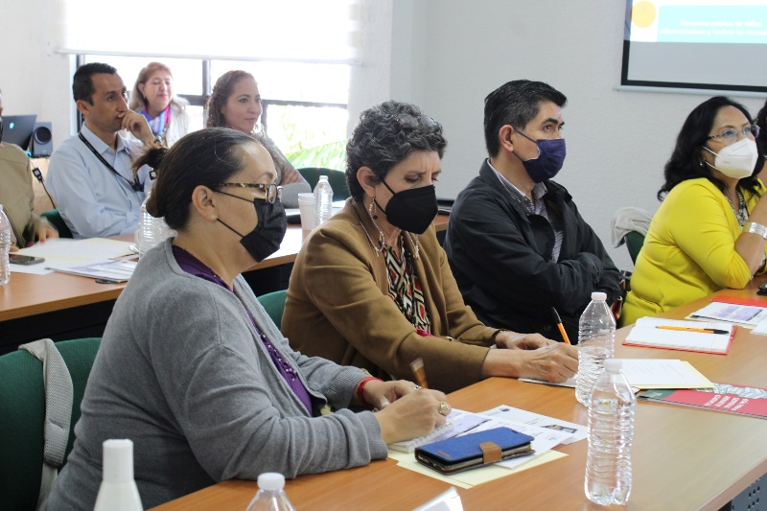

TALLER
INTRODUCCIÓN AL SISTEMA ESTATAL ANTICORRUPCIÓN

Programa Interinstitucional de Capacitaciones del Sistema Estatal Anticorrupción 2022

DESARROLLO DEL EVENTO
Las ponencias giraron en torno a tres temas transversales sobre el objeto, desarrollo y razón de ser del Sistema Estatal Anticorrupción-
El Dr. Víctor Hugo Vieyra Avilés coordinador de la Comisión Ejecutiva del Sistema Estatal Anticorrupción compartió elementos importantes sobre las bases del Sistema, su conformación, la importancia de la coordinación interinstitucional y las atribuciones que tienen cada uno de los comités que lo conforman, con la finalidad de dar a conocer el funcionamiento del propio Sistema.
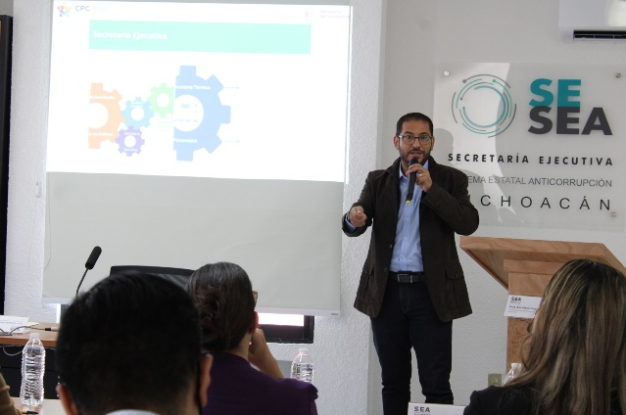
Por su parte, el Dr. César Arturo Sereno Marín integrante de la Comisión Ejecutiva, expuso el tema sobre el papel del CPC y la Comisión Ejecutiva dentro del SEA, en el que compartió las atribuciones propias de cada una de las figuras, así como el trabajo que se desarrolla dentro del mismo. Resaltó la importancia de la participación ciudadana como elemento fundamental para combatir la corrupción. Además, instó a las y los servidores públicos a propiciar la denuncia ciudadana para motivar a las autoridades en temas anticorrupción.
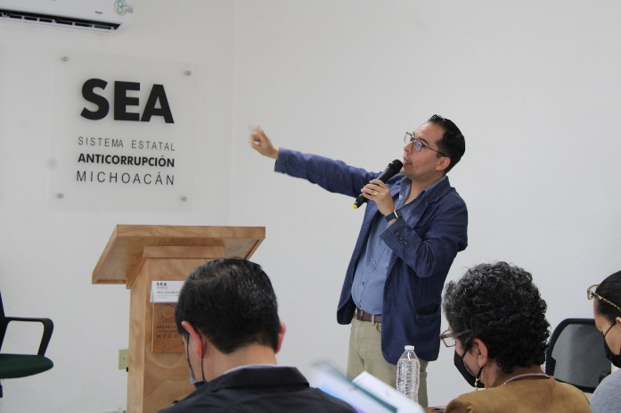
Finalmente, la Mtra. Ana María Vargas Vélez compartió el trabajo que ha realizado la Secretaría Ejecutiva a lo largo de estos años como órgano técnico del Comité Coordinador señalando los logros en la materia que se han obtenido a raíz de los trabajos que se han elaborado en el seno de la misma, tal como la Plataforma Digital Estatal y los sistemas que hasta el momento se han desarrollado y puesto en marcha así como la importancia de vincular los datos de cada una de las Contralorías con la finalidad de dar seguimiento y alimentar los mismos.
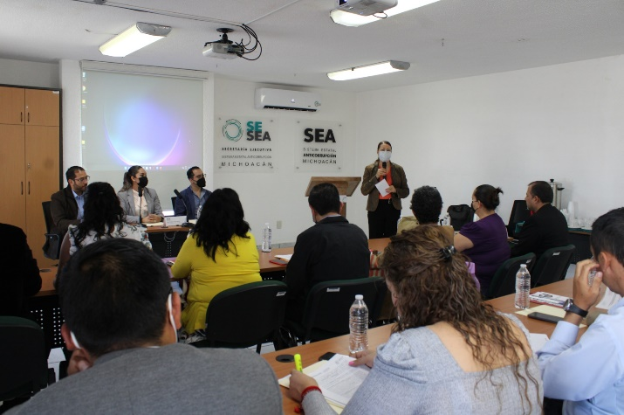
A su vez, dio a conocer el documento rector del Sistema, la Política Estatal Anticorrupción la cual fue aprobada en junio del presente año y comentó sobre las prioridades de Política en la que se encuentran vinculadas las propias Contralorías Internas con el objetivo de darles a conocer sobre la importancia de mantener una comunicación abierta y transparente para combatir este flagelo social como es la corrupción.

